

**ŽUPA SV. IVANA KRSTITELJA REČICA**

**BR. 688. GOD.XIV. 02. svibnja 2021.**

**5, USKRSNA NEDJELJA**

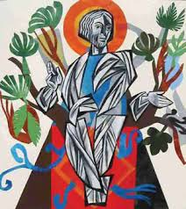**Prvo čitanje*:*** *Dj 9, 26-31*

**Drugočitanje**: 1Iv 3, 18-24

**Evanđelje***: Iv 15, 1-8*

**Zborna molitva:**

Bože, od tebe nam je spasenje i posinjenje.

Pogledaj svoje sinove i kćeri koji u Krista vjeruju: udijeli im pravu slobodu i vječnu baštinu. Po Gospodinu.

**Ulazna pjesma:**

*Pjevajte Gospodinu pjesmu novu, jer učini djela čudesna,*

*pred poganima pravednost objavi, aleluja! (Ps 98, 1-2)*

**Pričesna pjesma:**

*Ja sam pravi trs, vi loze, govori Gospodin: tko ostaje u meni i ja u njemu,*

*taj donosi mnogo roda, aleluja! (Iv 15, 1.5)*



*Sveti Josip, čovjek pravedan i mudar, ispunjen očinskom ljubavlju i kreativnom hrabrošću, kako piše Papa u svom apostolskom pismu*Patris corde – Očinskim srcem*(usp. br. 5), pokazuje uronjenost u Božji plan spasenja koji je ostvaren Kristovim vazmenim otajstvom. Premda je živio, rekli bismo, u sjeni i premda ga ne susrećemo u Isusovu javnom djelovanju, on je neizostavan dionik toga otajstva.*

NALAZIMO SE U GODINI SVETOGA JOSIPA.

MOLIMO GA ZA NAŠE OBITELJI, NAŠU DOMOVINU ČIJI JE ON ZAŠTITNIK!

*U ono vrijeme: Reče Isus svojim učenicima: »Ja sam istinski trs, a Otac moj – vinogradar. Svaku lozu na meni koja ne donosi roda on siječe, a svaku koja rod donosi čisti da više roda donese. Vi ste već očišćeni po riječi koju sam vam zborio. Ostanite u meni i ja u vama. Kao što loza ne može donijeti roda sama od sebe, ako ne ostane na trsu, tako ni vi ako ne ostanete u meni. Ja sam trs, vi loze. Tko ostaje u meni i ja u njemu, taj donosi mnogo roda.*

*Uistinu, bez mene ne možete učiniti ništa. Ako tko ne ostane u meni, izbace ga kao lozu i usahne. Takve onda skupe i bace u oganj te gore. Ako ostanete u meni i riječi moje ako ostanu u vama, što god hoćete, ištite i bit će vam. Ovim se proslavlja Otac moj: da donosite mnogo roda i da budete moji učenici.«*

*Riječ Gospodnja.*

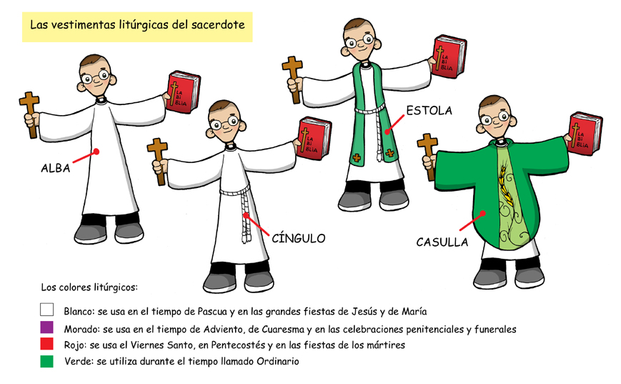Danas volimo reći kako smo povezani sa cijelim svijetom pa se upotrebljava uzrečica da je svijet „globalno selo“. Zvuči to tako gordo, a zapravo je sve to jedna ogromna laž, varka i opsjena. Ljudi godinama u gradovima žive u istoj zgradi a da se ne poznaju, ne komuniciraju. U obiteljima često živimo jedni pored drugih a ne jedni s drugima. Govorimo o zajednici, zajedništvu, pa i unutar naših župa. Često ih tako rado nazivamo župnim zajednicama a zapravo one to i nisu. Na određeni nači i od Boga smo se udaljili, postao nam je i on onako usputnik u potrebama ili pak stranac. Sve manje nam je nedjelja DAN GOSPODNJI čije je središe sveta misa, a sve više i više vrijeme za razne društvene aktivnosti unutar malog kruga ljudi.

U ovoj svojo priči i prisbodobi Isus govori o nužnosti povezanosti i zajedništa, osobito o zajedništvu u vjeri i povezanosti Čovjeka i Njega – Isusa Krista.

Trs bez grana loze ne donosi roda. Grane loze bez trsa su mrtve. Isus govori o sebi samom, o svojim učenicima, o tome kako je povezan s njima i oni s njim. Jedva da bi mogla biti snažnija slika. Mi visimo o Bogu kao grane loze o trsu. Mislili mi na to ili ne, priznali ili poricali, sva stvorenja su nošena od izvora života i ne bi mogla biti bez svoga stvoritelja. Mi ljudi, kojima je Bog darovao razum i slobodu, znamo da možemo kazati da ili ne; možemo Boga, naš izvor, prihvatiti ili ga se odreći. Ako je to tako, da smo stvorenja, da nam je Bog darovao bitak i život, tada samo usko povezani s njime kao grane loze sa trsom.

SVIBANJ – MARIJIN MJESEC

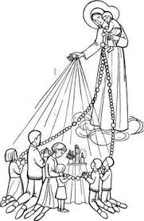*Mjesec u kojem priroda pokazuje svoju nesumnjivu raskoš u bojama, oblicima i mirisima je pred nama. Svibanj kao da časti Blaženu Djevicu Mariju, našu Kraljicu i Majku. Katolicima je, naime, svibanj još od srednjega vijeka mjesec u kojem izraženije i usrdnije časte Mariju. Tada je narod po tradiciji nosio pred Djevicu bukete i vijence svježeg proljetnog cvijeća. Time su resili njene kipove i slike, usrdnije moleći krunicu i Lauretanske litanije, pjevajući marijanske pjesme i pokušavajući djeci i mladima približiti važnost Marije Majke u povijesti spasenja*.

Pod obranu se Tvoju utječemo, sveta Bogorodice.Ne odbij nam molbe u potrebama našim,nego nas od svih pogibli uvijek oslobodi,

Djevice slavna i blagoslovljena.Gospođo naša, Posrednice naša, Zagovornice naša! Sa svojim nas Sinom pomiri,svojemu nas Sinu preporuči,svojemu nas Sinu izruči. Amen.

**MARIJI MAJCI BOŽJEG MILOSRĐA**

*Tebi se utječem, Majko Crkve.Tebi, koja si svojim “Neka mi bude” otvorila vrata Kristove nazočnostiu svijetu, u povijesti, u dušama, prihvaćajući u poniznoj šutnjii posvemašnjoj predanosti, poziv Svevišnjega. Učini da mnogi ljudi i žene znaju još danas zamjetiti poziv Tvojega Sina: “Slijedi me!” Učini da pronađu hrabrosti napustiti svoje obitelji, svoja zanimanja, svoje zemaljske nade i slijediti Krista na putu što ga je on zacrtao. Raširi svoju majčinsku ruku nad misionarima raspršenim po cijelome svijetu nad redovnicima i redovnicama što pomažu starim, bolesnim, zapriječenima, siromasima; nad onima što su se posvetili poučavanju, nad članovima svjetovnih udruga i zajednica, tim šutljivim kvascima dobrih djela; nad onim koji u klauzuri žive od vjere i ljubavii mole za spasenje svijeta. Amen Papa Ivan Pavao II.*

Marijo, svibnja kraljice, ti Majko rajskog slavlja;

pred sliku tvoju ružice na pozdrav svibanj stavlja.

2. O daj ga, daj blagoslovii sve nas, Majko, s njime;

te srca naša prizovi, da tvoje slave ime.

|  |  |  |
| --- | --- | --- |
| Ponedjeljak,  **Župne obavijesti**  03.svibnja |  | Filip i Jakov apostoli |
| Utorak,  04. svibnja |  | FLORIJAN |
| Srijeda,  05. svibnja | 18,00 | Hilarije  + Stjepan, Marija, Josip Šafar |
| Četvrtak,  06. svibnja |  | Irenej |
| Petak,  07. svibnja | 18,00 | Dujam – PRVI PETAK  Na jednu nakanu |
| Subota,  08.svibnja | 18,00 | Djevica Marija posrednica milosti  Na jednu nakanu |
| Nedjelja,  09.svibnja. | 8,30  9,30  11,00 | **5. VAZMENA NEDJELJA**  DVORANA: + Marija Banić;+ Josip Kralj(god)  ZAMRŠJE: PROŠTENJE I PROSLAVA DANA VATROGASACA  + Ivan Novosel i svi pokojni vatrogasci  POLDANJICA – PRO POPULO |

SUBOTA 08.SVIBNJA

**10,00 SATI** – VJERONAUK PRVOPRIČESNICI

**11,00 SATI** - VJERONAUK FIRMANICI 7. RAZRED

Svoje priloge za potrebe župe možete uplatiti i na adresu: Župa svetog Ivana Krstitelje Rečica ( za potrebe župe) IBAN HR8124000081104962168

Nedjeljom u 11,00 sati sveta misa za roditelje i firmanike – 8. razred.

SUBOTOM U 18,00 SATI SVETA MISA ZA RODITELJE PRVOPRIČESNIKE I FIRMANIKE 7 RAZRED.

Nakon detaljnog pregleda i snimanja župna je crkva opet otvorena za bogoslužje. Tako da će u svete mise opet biti u crkvi.

Slijedi izrada elaborata, zaštita ugroženih dijelova, uklanjanje opasnih, zaštita inventara, osobito orgulja.

SUBOTA 08. SVIBNJA

**U 19,00 SATI** SASTANAK **ŽUPNOG EKONOMSKOG VIJEĆA**

Župni pastoralni listić izdaje Župa sv. Ivana Krstitelja Rečica, Rečica 47. 47203 Rečica, tel 047 713 002. Uređuje i odgovara. Lovro Zaplatić župnik. <http://zupa-svik-recica.hr/> mail: [zupa.recica@zg-nadbiskupija.hr](mailto:zupa.recica@zg-nadbiskupija.hr). Izlazi tjedno u 150 primjeraka.